全县公安工作会议召开：创建四大品牌 提升新质战力以奋斗姿态开创沂源公安工作现代化新局面
3月15日，全县公安工作会议召开，会议以习近平新时代中国特色社会主义思想为指导，认真落实上级会议精神和部署要求，总结工作，分析形势，表彰先进，安排部署今年公安工作，动员全县公安机关和广大民警辅警，进一步凝心聚力、加压奋进，加快形成新质公安战斗力，为现代化新沂源建设创造安全稳定的政治社会环境。县委副书记、县长张涛，县委副书记郑舰出席会议并讲话，副县长、县局党委书记、局长张秀光对全县公安工作进行了安排部署。
会议传达了习近平总书记对政法工作的重要指示，隆重表彰了2023年度涌现出的先进集体、先进个人。
张涛同志提出要求
张涛同志对2023年全县公安工作给予充分肯定，对做好2024年公安工作提出要求：一是聚焦政治建警，在熔铸忠诚警魂上攻坚突破。始终把“两个确立”“两个维护”作为最高政治原则和根本政治规矩，牢牢把握“公安姓党”的根本政治属性，让绝对忠诚成为沂源公安最鲜明的政治本色。二是聚焦风险防范，在维护社会稳定上攻坚突破。要紧盯影响国家安全、社会稳定的风险隐患，全力清除风险隐患，要以打促化、全力推进信访化解。三是聚焦发展大局，在护航发展上攻坚突破。要紧紧围绕县委、县政府重大工作部署，找准与全县重点工作的契合点，做到与全县重点工作同频共振、互融共进。四是聚焦主责主业，在打防管控上攻坚突破。要主动应对违法犯罪形式的手段变异、形式翻新，在提升打击能力上出实招，在抓实防范水平上求突破。
张秀光同志作出部署
张秀光同志全面总结了2023年全县公安工作，分析了面临的形势和存在的问题，对2024年全县公安工作作了全面部署。
会议指出：2024年是新中国成立75周年，是实施“十四五”规划的关键一年，也是沂源公安在全省全市“勇攀高峰、永争第一”的再出发之年。全县公安机关要坚持以习近平新时代中国特色社会主义思想为指导，坚持稳中求进、以进促稳、先立后破的总基调，紧紧围绕省厅“法治公安建设年”、市局“纪律作风建设年”、县委“项目集中攻坚年”、县局“工作质效提升年”，全力以赴防风险、护稳定、保安全，以高水平安全保障高质量发展，努力为全县创造安全稳定的政治社会环境。
会议要求：要聚力实施“三抓六促”这一总体提升工程，通过抓制度、抓机制、抓文化，促作风严实、促执法规范、促工作质效、促素能提升、促内生动力、促群众满意，加快形成提升新质公安战斗力。一是以系列安保活动为主线，发起“四战”，全力打造“三大六专”业务品牌。要建立“数据赋能、刑事侦查、要素管控”三大中心，突出数智专业支撑，做好专线维稳，专网防控，专案打击，要素专控，开展跨境赌博、电诈、非访等专项治理。发起以三大中心为支撑的“四大战役”，在更高水平上维护国家安全和社会稳定。二是以“法治公安建设年”为牵引，狠抓“三提”，全力打造“三提六建”法治品牌。要围绕执法工作提素能、提质量、提效率，建立“差异化执法培训、类案标准化指引、多元化纠纷化解、合成化监督、量化积分考核、简案快速办理”六项法治建设机制，着力打造法治品牌，在更高水平上深化推进法治公安建设。三是以“项目集中攻坚年”为重心，坚持“四最”，全力打造“三心六联”服务品牌。要围绕“服务贴心、创业安心、发展放心”的服务目标，优化“服务联动、治安联防、安全联创、矛盾联调、权益联保、信息联通”的“六联”便民惠企机制。要依托“警企会客厅”，不断推出更多护企惠企新政策新举措，在更高水平上护航高质量发展。四是以“纪律作风建设年”为抓手，立足“四度”，全力打造“三化六红”党建品牌。要围绕“工作流程标准化、效能评价规范化、结果运用制度化”，重点抓好“红色品牌、红色标杆、红色传承、红色警队、红色阵地、红色家园”六个方面工作，在更高水平上促进队伍建设。
表彰先进
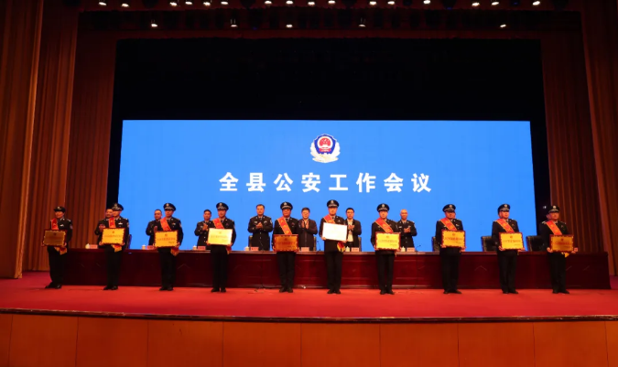

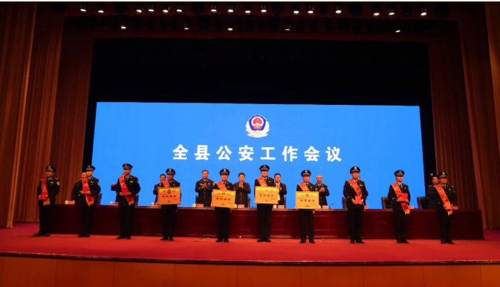

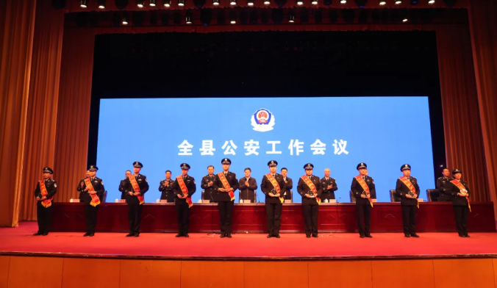

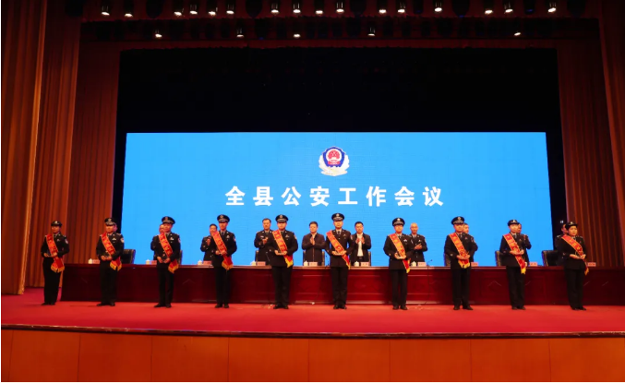

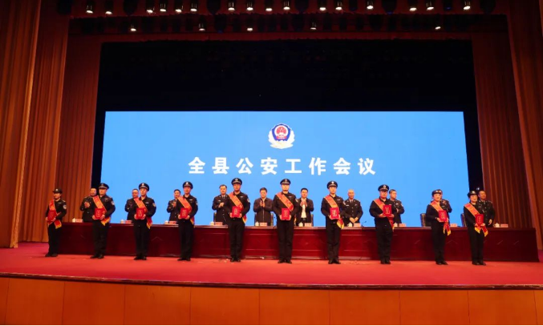

县局在家领导班子成员，除值班执勤以外全体民警及辅警代表参加会议。
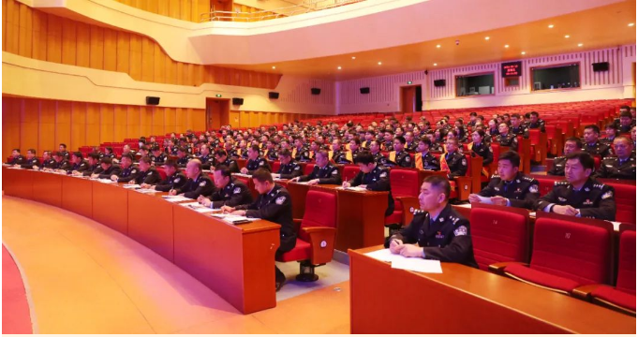

新元肇启征程阔
踔厉奋进正当时
沂源公安要在上级公安机关
和县委、县政府的坚强领导下
以更加昂扬的斗志
更加务实的作风
更加饱满的热情
奋力开创沂源新质公安工作
现代化新局面
为全县经济社会高质量发展
作出新的更大贡献！

